МІНІСТЕРСТВО ОСВІТИ І НАУКИ УКРАЇНИ

КИЇВСЬКИЙ НАЦІОНАЛЬНИЙ УНІВЕРСИТЕТ ТЕХНОЛОГІЙ ТА ДИЗАЙНУ

Кафедра інформаційних та комп’ютерних технологій

**Лабораторна робота № 2**

з дисципліни: «ОБ’ЄКТНО-ОРІЄНТОВАНЕ ПРОГРАМУВАННЯ»

тема: «Робота з класами та об’єктами.»

Студента 2 курсу

групи  БІП1-24

Олійника Іллі

Київ 2025

Завдання

Модифікувати та доповнити код програми створений під час виконання лабораторної роботи №1. Надати специфікатор доступу private двом, вибраним на ваш розсуд, полям даних класу. Створити відповідні методи для задання та зчитування значень закритих полів. Доповнити клас методом ToString(), що забезпечує отримання інформації про клас у текстовому вигляді.

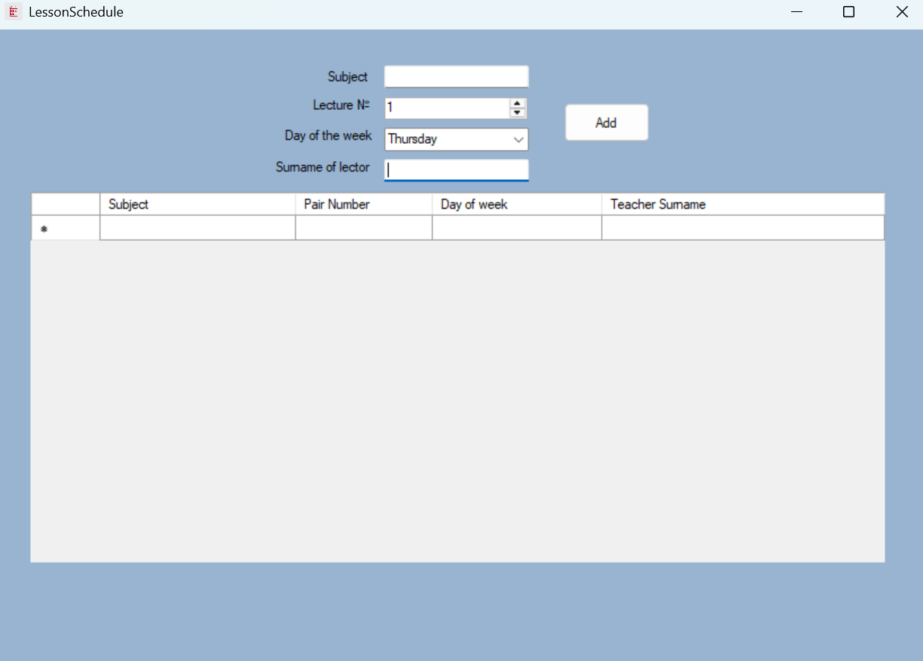

Рис.1. Приклад візуальної частини програми

Код програми

using System;

using System.Windows.Forms;

namespace OOPlab1{

public partial class Form1 : Form {

public Form1() {

InitializeComponent(); }

private void Form1_Load(object sender, EventArgs e) { }

private void button1_Click(object sender, EventArgs e) {

LessonSchedule lesson = new LessonSchedule {

SubjectName = textBox1.Text,

LessonNumber = (int)numericUpDown1.Value,

DayOfWeek = ComboBoxDayOfWeek.SelectedItem.ToString(),

TeacherSurname = textBox4.Text };

dataGridView1.Rows.Add(

lesson.SubjectName,

lesson.LessonNumber,

lesson.DayOfWeek,

lesson.TeacherSurname );

textBox1.Clear();

numericUpDown1.Value = 1;

ComboBoxDayOfWeek.SelectedIndex = 0;

textBox4.Clear(); }

private void dataGridView1_CellContentClick(object sender, DataGridViewCellEventArgs e) { }

}

public class LessonSchedule {

private string subjectName;

private int lessonNumber;

public string DayOfWeek { get; set; }

public string TeacherSurname { get; set; }

public string SubjectName {

get { return subjectName; }

set { subjectName = value; }

}

public int LessonNumber {

get { return lessonNumber; }

set { lessonNumber = value; }

}

public void SetSubjectName(string value) {

subjectName = value;

}

public string GetSubjectName() {

return subjectName;

}

public void SetLessonNumber(int value) {

lessonNumber = value;

}

public int GetLessonNumber() {

return lessonNumber;

}

public override string ToString() {

return $"Subject: {subjectName}, Lesson #: {lessonNumber}, Day: {DayOfWeek}, Teacher: {TeacherSurname}";

}}}

Висновок

Під час виконання Лабораторної роботи було успішно засвоєно основні принципи управління доступом до даних класу в мові програмування С#. Отримано досвід створення методів для організації роботи з закритими полями класу.

Контрольні питання

1. **Що таке закритий елемент класу?**

Закритий елемент класу — це поле, метод або властивість, до якого не можна звертатися безпосередньо ззовні класу.  
У C# для цього використовується модифікатор доступу private

1. **Що таке відкритий елемент класу?**

Відкритий елемент класу — це поле, метод або властивість, які доступні з будь-якої частини програми (з інших класів і навіть з інших збірок).  
У C# для цього використовується модифікатор доступу public

**3. Що таке модифікатор доступу?**  
Модифікатор доступу — це ключове слово, яке визначає рівень доступу до поля, методу, властивості чи класу.

**4. Яка різниця між модифікатором доступу public та private?**

public — елемент доступний **усюди** (у будь-якому класі чи збірці).

private — елемент доступний **тільки в межах цього класу**.

5. Наведіть загальну форму опису елемента даних класу.

public string name;

6. Що таке тіло класу?

Тіло класу — це частина коду, яка знаходиться всередині фігурних дужок після оголошення класу. Саме в тілі класу розміщуються всі його елементи: поля, властивості, методи, конструктори, події, вкладені класи тощо.

7. Чи можна вкладати клас у інший клас?

Так, в C# можна вкладати клас у інший клас — це називається вкладеним класом

8. Що таке оператор доступу до елементу класу?

Оператор доступу до елементу класу — це, яка використовується для звернення до полів, методів, властивостей або інших членів класу через його екземпляр або через ім’я класу

9. Що таке специфікатори доступу? Наведіть приклади.

Специфікатори доступу в C# — це ключові слова, які визначають, хто має право звертатися до елементів класу (полів, методів, властивостей, конструкторів тощо).

private string model; // доступ лише в класі Car

protected int speed; // доступ у Car та його нащадках

internal bool isElectric; // доступ у межах збірки

public void Drive() // доступний всюди

10. Чи можна застосувати специфікатор доступу до класу?

Так, специфікатор доступу можна застосувати до класу, але з певними обмеженнями — залежно від того, де саме оголошено клас.